辽宁大学2017-2018学年第一学期期末考试
电路分析与电子技术 试卷
试卷说明：本试卷适用于信息学院2016级计算机科学与技术专业学生
考试时间 120 分钟，试卷满分 100。
题号 | 一 | 二 | 三 | 四 | 五 | 六 | 七 | 八 | 九 | 十 | 总分
题分 | 10 | 28 | 12 | 50 |  |  |  |  |  |  | 核分人
得分 |  |  |  |  |  |  |  |  |  |  | 复查人
得分 | 评卷人 | 复查人

- 填空题（每空2分，共10分）
- 基尔霍夫电压定律（KVL）是针对 而言的。
- 是非独立电源，是一种四端元件。
- 杂质半导体中，多子的浓度约等于 。
- 晶体管的放大作用表现为 。
- NPN晶体管工作在放大状态时，各电极的电位关系是 。

得分 | 评卷人 | 复查人

- 电路分析题（共6题，共28分）
1、已知Uz=5.6V，Iz=5mA，I_{ZM}=65mA。为使输出电压稳定，求输入电压U_{I}的范围。（5分）
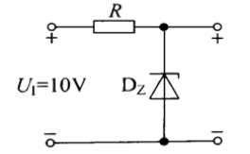

- 判断晶体管类型、三个电极，硅管还是锗管。（4分）

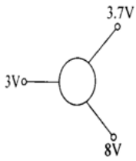

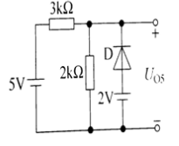
- 分析图示电路中，理想二极管的工作状态，并求出输出电压值。（4分）
Uo：
D： （填正向导通or反向截止）

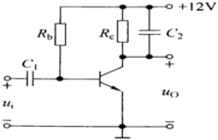
4、判断图示电路是否能够放大，并说明理由。若不能放大，提出改正建议。（5分）

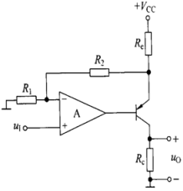
5、判断图示电路引入的反馈的类型。（6分）

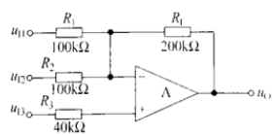
6、求电路输出电压与输入电压运算关系。（4分）

得分 | 评卷人 | 复查人

- 简答题（共2题，共12分）

- 模拟电子技术部分讲了哪种放大器件？应用在哪些电路中？（6分）

2、PN结的单向导电性（6分）

得分 | 评卷人 | 复查人

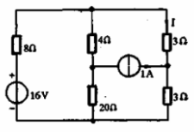
- 综合计算题（共3题，共50分）

- 试用戴维南定理计算电流I₂的值。（10分）

2、已知VCC=12V，R1=150KΩ，R2=10KΩ，R3=20KΩ，R4=5.1KΩ，R5=2KΩ，β1=β2=50，UBE1=UBE2=0.7V，求静态工作点及性能指标。（28分）
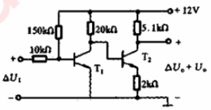

3、已知VCC=12V，β=100，UBE=0.7V,计算静态工作点和性能指标。(12分)
